29.10.2015
Energiekosten optimieren

Smart wohnen, smart heizen

Rund 70 Prozent des Energieverbrauchs in deutschen Haushalten entfallen auf die Heizung. Mit einer Smart Home-Steuerung lassen sich die Kosten deutlich senken: TaHoma 2.0 bindet elektronische Danfoss-Heizkörperthermostate direkt ins intelligente Zuhause ein.

Rottenburg a. N. – Die Energiekosten steigen und steigen, und dennoch werden immer noch Unsummen zum Fenster hinaus geheizt.
Schnell hat man in der morgendlichen Hektik das gekippte Badezimmerfenster vergessen oder nicht an die Kinderzimmer gedacht. In der kalten Jahreszeit kann so etwas richtig teuer werden. TaHoma 2.0 macht dem ein Ende: Die zentrale Steuerbox kommuniziert per Funk mit den batteriebetriebenen Heizkörperthermostaten. Ganz intuitiv können die Bewohner für jede Tageszeit und jedes einzelne Zimmer auf der grafischen Bedienoberfläche ihre persönliche Wohlfühltemperatur programmieren. Darüber hinaus müssen sie sich um nichts mehr kümmern: Beim Verlassen des Hauses regelt die Heizung automatisch herunter und spart unnötige Kosten. Und bei der Rückkehr erwarten einen bereits wohlig temperierte Wohnräume.

Jedes Grad weniger spart bares Geld

Zusätzlichen Mehrwert bieten intelligente Funktionen wie Frostschutz oder Energiesparen. Erkennt das System ein offenes oder gekipptes Fenster, schaltet die Heizung von selbst in den Energiesparmodus. Die jeweilige Solltemperatur wird dabei auf einem Display direkt am Thermostat angezeigt. Natürlich kann man jederzeit auch von unterwegs per Laptop oder Smartphone steuern. Und die ausgezeichneten Regeleigenschaften machen sich schnell bezahlt: Jedes Grad weniger senkt den Energieverbrauch um rund sechs Prozent.

Die Danfoss-Thermostate lassen sich mit wenigen Handgriffen montieren und passen auf sämtliche gängigen Heizkörper.

Bildunterschriften:

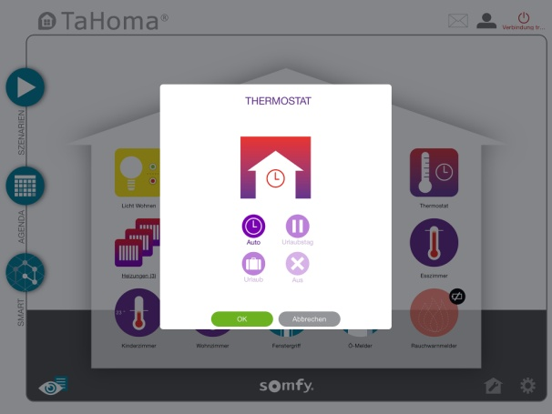

Bild 1:
Das hilft Kosten sparen: TaHoma 2.0 bindet jetzt auch die Heizung ins smarte Zuhause ein.

Bild 2:
Wer mit TaHoma 2.0 persönliche Wohlfühlszenarien programmiert, genießt zum Beispiel morgens ein angenehm vortemperiertes Badezimmer.

Fotos: Somfy GmbH

Über Somfy
Somfy ist seit 1969 auf dem deutschen Markt vertreten. Sitz des Unternehmens mit 270 Mitarbeitern ist Rottenburg/Neckar. Der Weltmarktführer bei Antrieben und Steuerungen für Rollläden und Sonnenschutz beweist seit Jahrzehnten seine Innovationsführerschaft vom Privatbau bis zum Großobjekt: Somfy brachte 1981 die erste Steuerung für Markisen und Sonnenschutz auf den Markt. 1998 folgte die Einführung der Funktechnologie (RTS). Mit der internetbasierten Haussteuerung TaHoma® Connect verteidigt Somfy seinen technologischen Vorsprung. Die Vorteile hat der Anwender: Mehr Wohnkomfort, weniger Energieverbrauch und höhere Sicherheit.
Für ein modernes Fassadenmanagement von Großobjekten bietet Somfy leistungsstarke und flexible Lösungen auf Basis der offenen Bussysteme KNX und LON.

Kontakt:

Somfy GmbH
Dirk Geigis
Felix-Wankel-Str. 50
72108 Rottenburg / N.
Tel.: +49 (0) 74 72 / 930-193
Fax: +49 (0) 74 72 / 930-179
E-Mail: dirk.geigis@somfy.com

Der Text steht im Pressebereich unter www.somfy.de/presse zum Download zur Verfügung. Hochauflösende Fotos können unter https://somfy.picturepark.com/Website/ heruntergeladen werden.
Login: presse_de@somfy.com
Passwort: somfypresse

